**МИНИСТЕРСТВО ОБРАЗОВАНИЯ РЕСПУБЛИКИ БЕЛАРУСЬ**

**БЕЛОРУССКИЙ ГОСУДАРСТВЕННЫЙ УНИВЕРСИТЕТ**

**Факультет прикладной математики и информатики**

**Отчет**

Выполнил студент группы №12

*Шишлянников Иван Викторович*

**Минск 2020**

Оглавление

Моделирование БСВ 3

Основное задание 3

Дополнительные задания 4

Моделирование дискретных БСВ 6

Основное задание 6

Дополнительные задания 12

Моделирование непрерывных случайных величин 16

Основное задание 16

Дополнительные задания 23

Интегрирование с помощью метода Монте – Карло 27

Решение СЛАУ с помощью метода Монте – Карло 35

# Моделирование БСВ

## Основное задание

а) Осуществить моделирование *n* = 1000 реализаций БСВ с помощью мультипликативного конгруэнтного метода (МКМ) с параметрами *a*0= *a*01, β = max{*c*1, *M* – *c*1}, *M* = 231 и вывести 100-ый, 900-ый и 1000-ый элементы сгенерированной последовательности.

c1 = 474379977

a1 = 261463909

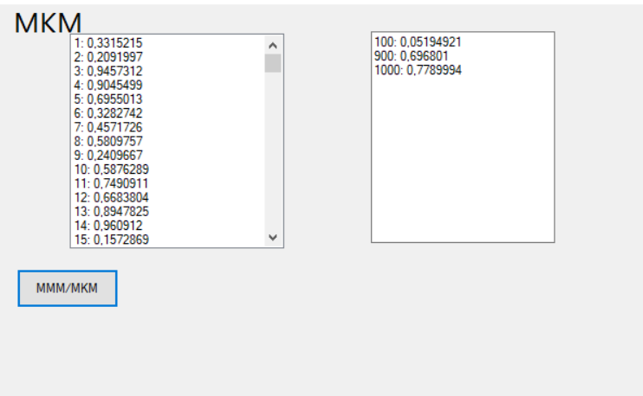

**б)** Осуществить моделирование *n* = 1000 реализаций БСВ с помощью метода   
Макларена-Марсальи, используя в качестве простейших датчиков БСВ датчики D1 – датчик из первого задания, D2 – датчик по методу МКМ с параметрами *a*0= *a*02, β = max{*c*2, *M* – *c*2}, *M* = 231,   
*K* – объем вспомогательной таблицы и вывести 100-ый, 900-ый и 1000-ый элементы сгенерированной последовательности

c2 = 3097871

a2 = 234289925

K = 192

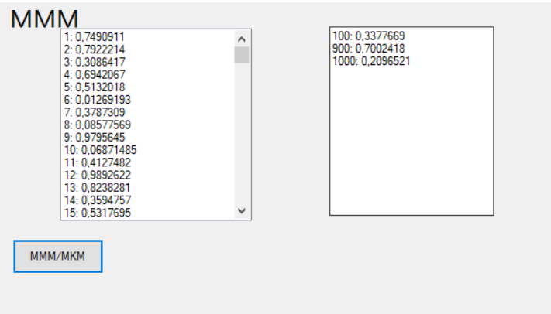

## Дополнительные задания

1. (**2 балла**) Проверить точность моделирования с помощью теста «совпадения моментов» с уровнем значимости ε = 0.05.

При ε = 0.05 была принята гипотеза о том, что последовательность имеет равномерное распределение.

1. (**2 балла**) Проверить точность моделирования с помощью теста «ковариация» с уровнем значимости ε = 0.05. В качестве параметра *t* выбрать значение 30. Вывести все такие значения шага, при котором тест не проходит.

Тест не проходит первые 17 шагов.

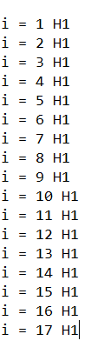

H1 – гипотеза о неравномерном распределении последовательности.

# Моделирование дискретных БСВ

## Основное задание

1) Осуществить моделирование n = 1000 реализаций СВ из заданных дискретных распределений для этого можно использовать любой генератор БСВ (как реализованный в 1-ой лабораторной работе, так и встроенный в язык программирования). Вывести на экран несмещенные оценки математического ожидания и дисперсии, сравнить их с истинными значениями.

Вариант:

11) Бернулли – Bi(1,p), p = 0.75; Пуассона – П(λ), λ = 3;

12) Геометрическое – G(p), p = 0.25; Обратное биномиальное – (r,m), r = 5, p = 0.6.

**Берунули:**

Случайная величина {\displaystyle X}имеет распределение Бернулли, если она принимает всего два значения: 1 {\displaystyle 1}11 131231321и {\displaystyle 0} 0 с вероятностями p {\displaystyle p} и q=p-1{\displaystyle q\equiv 1-p} соответственно. Таким образом:

Принято говорить, что событие {\displaystyle \{X=1\}}X=1 соответствует «успеху», а событие  X=0 {\displaystyle \{X=0\}}X=ds- «неудаче». Эти названия условные, и в зависимости от конкретной задачи могут быть заменены на противоположные.

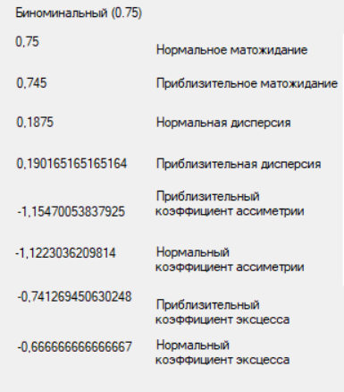

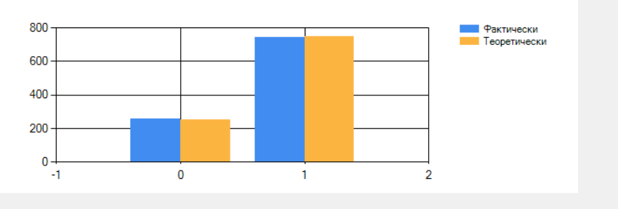

Как видим, закон описывающий генерацию нашей СВ почти полностью совпадает с законом распределения Бернули.

**Пуасона**

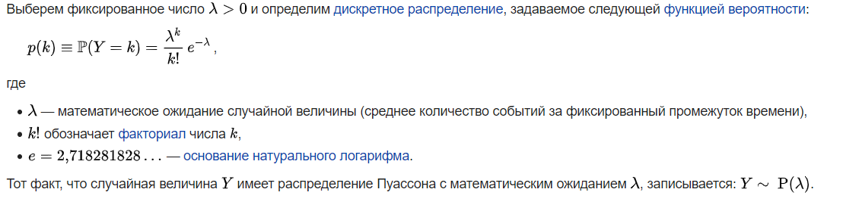

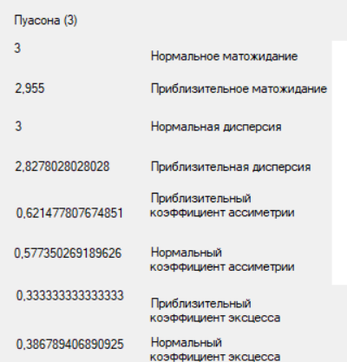

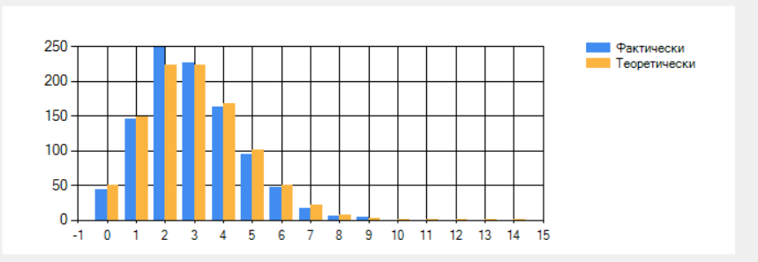

Как видим, закон описывающий генерацию нашей СВ почти полностью совпадает с законом распределения Пуасона

**Геомтрический**



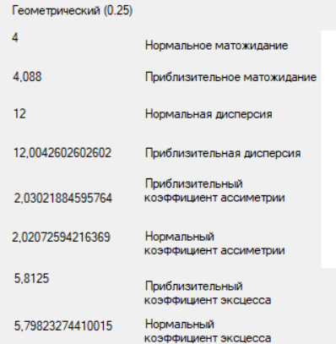

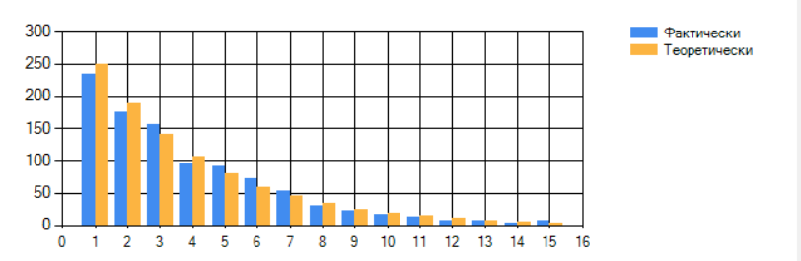

Как видим, закон описывающий генерацию нашей СВ почти полностью совпадает с геометрическим законом распределения

**Обратный биноминальный**

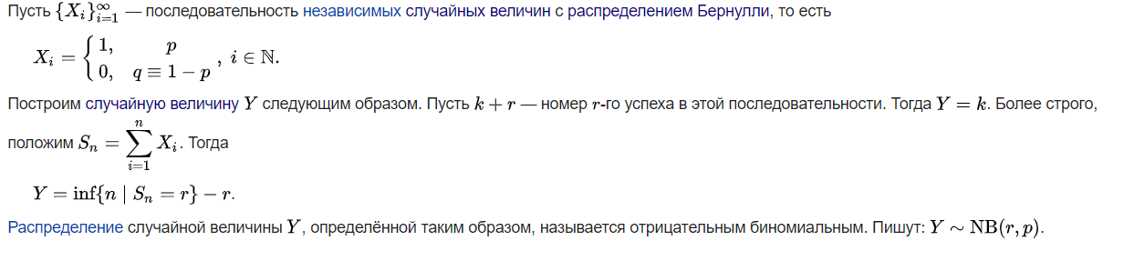

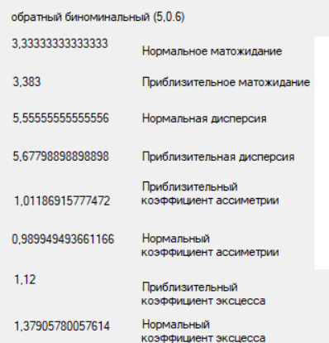

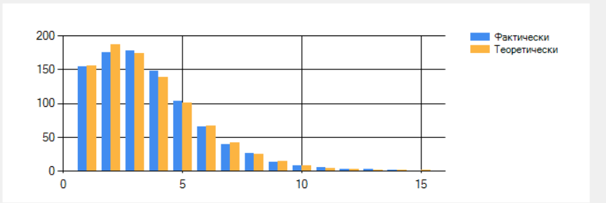

Как видим, закон описывающий генерацию нашей СВ почти полностью совпадает c обратным биноминальным законом распределения

## Дополнительные задания

Для каждой из сгенерированных последовательностей:

1. (1 балл) Вычислить несмещенные оценки коэффициентов эксцесса и асимметрии и сравнить с истинными значениями.

Выполнено. Значение описаны выше:

2) (1 балл) Построить гистограмму и сравнить с графиком теоретического распределения вероятностей (на одном графике).

Выполнено. Графики описаны выше:

1. (2 балла) Построить график эмпирической функции распределения и сравнить с графиком теоретической функции распределения.

Bi(1,*p*), *p* = 0.75

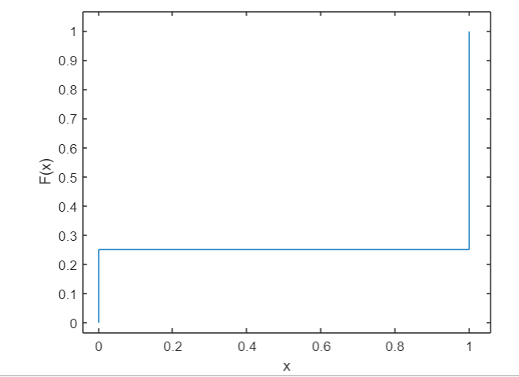

П(λ), λ = 3;

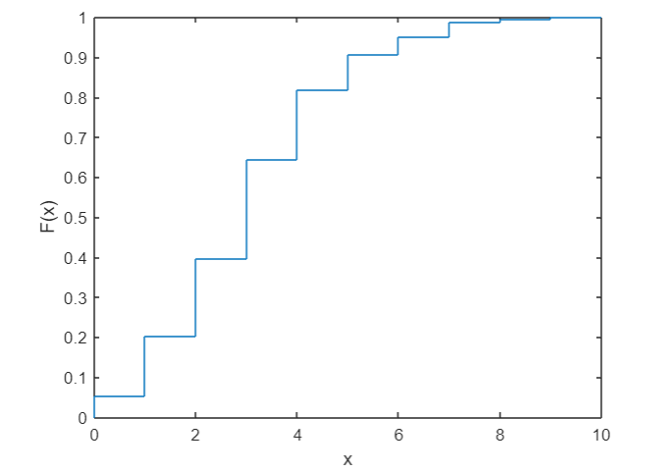

G(*p*), p = 0.1

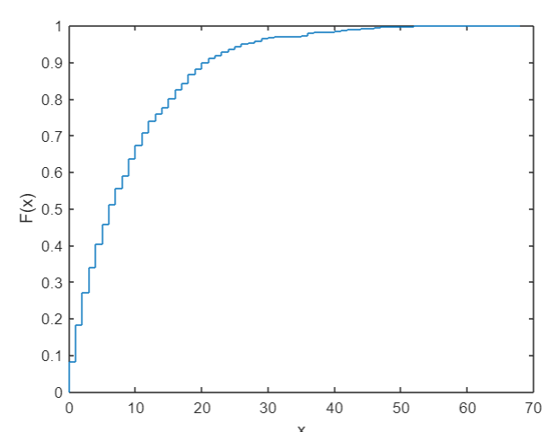

(*r*,*m*), *r* = 4, *p* = 0.2.

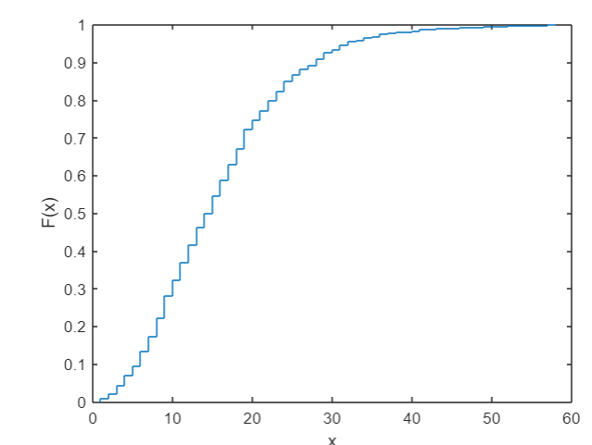

Вывод: все графики соответствуют своим распределениям.

4) (2 балла) Реализовать критерий хи-квадрат Пирсона проверки статистической гипотезы о принадлежности смоделированной последовательности к заданному распределению

Бернулли – Bi(1,*p*), *p* = 0.75; Пуассона – П(λ), λ = 3;

Геометрическое – G(*p*), p = 0.1; Обратное биномиальное – (*r*,*m*), *r* = 4, *p* = 0.2.

|  |  |
| --- | --- |
| Бернули | 2.5 |
| Пуасон | 7.03 |
| Геометрическое | 0.59 |
| биноминальное | 2.5 |

# Моделирование непрерывных случайных величин

## Основное задание

**Задание1.**

Для начала построим гистограмму нормальной функции распределения для будущей проверки.

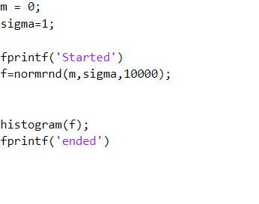 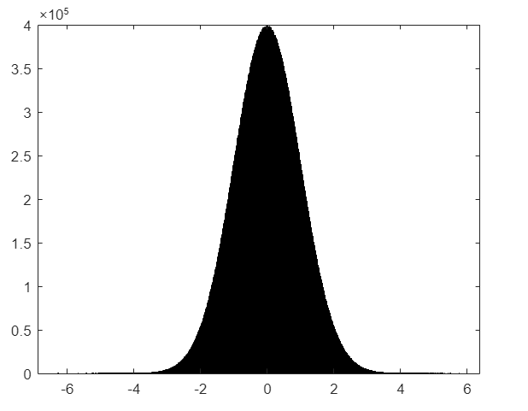

Теперь построим нормальное распределения по ЦПТ.

Будем действовать по следующему алгоритму:

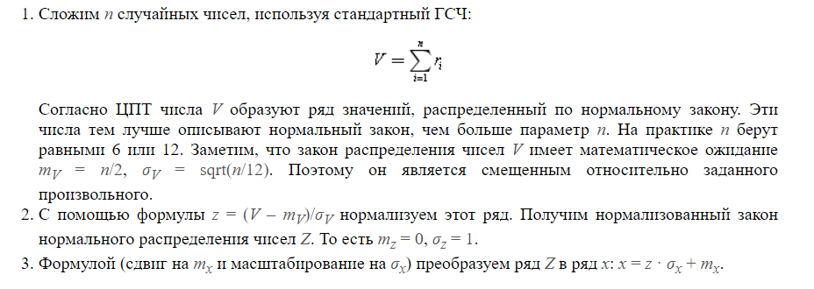

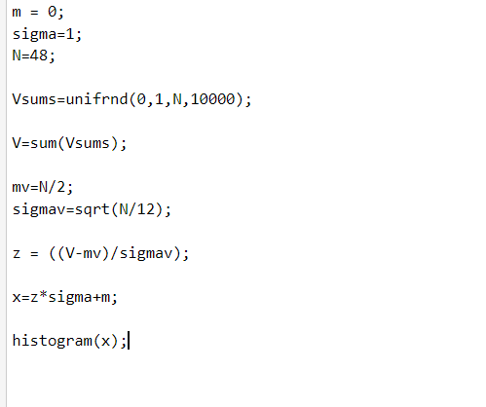

Результат:

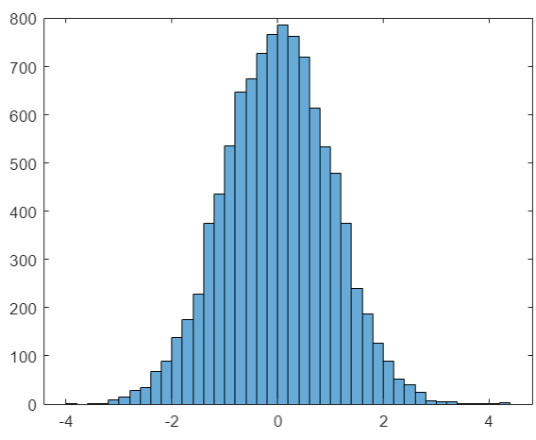

Как видим распределение получилось крайне похожим на оригинальное.

Фактическое мат ожидание = 0.0034;

Фактическая дисперсия = 1.0034;

Вывод: совпадает

**Задание 2.**

11) Лапласа *L*(*a*), *a* = 0.5; Вейбулла *W*(*a*,*b*), *a* = 1, *b* = 0.5.

6) Коши *C*(*a*,*b*), *a* = -1, *b* = 3; Стьюдента с *m* степенями свободы (*tm*), *m* = 6.

Лаплас: a = 0.5; b = 1;

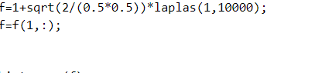

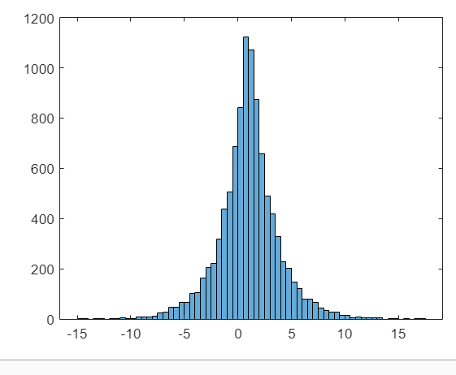

Фактическое мат ожидание = 1;

Фактическая дисперсия = 7.99;

Вывод: совпадает

Вейбул: a = 1; b = 0.5;

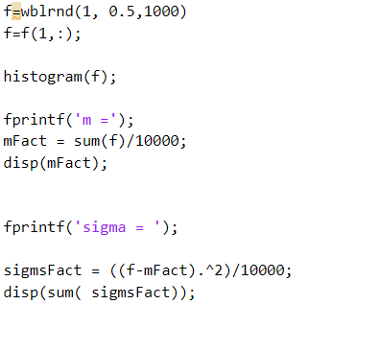

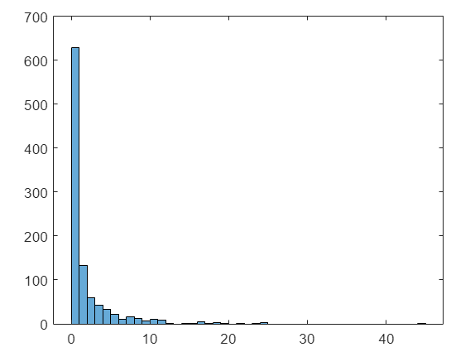

Фактическое мат ожидание = 0.2;

Фактическая дисперсия = 1.8;

Коши: a = -1; b = 3;

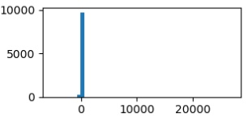

Фактическое мат ожидание = 2.83;

Фактическая дисперсия = 94617;

Реальных мат ожиданий и дисперсии для сравнения нет.

Стьюдент: m = 6;

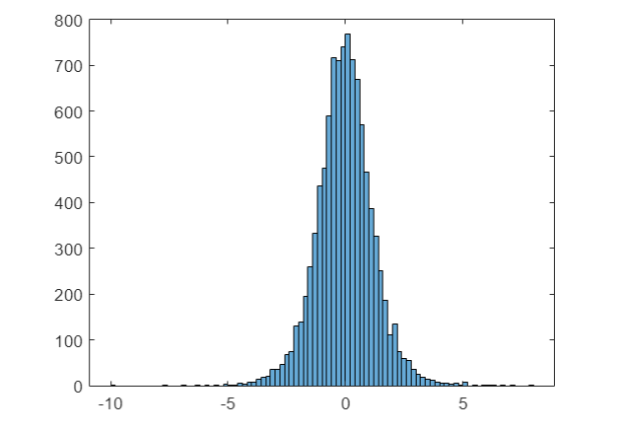

Фактическое мат ожидание = -0.02;

Фактическая дисперсия = 1.36;

Вывод: Почти совпадает.

## Дополнительные задания

1. **(1 балл)** Смоделировать *n* = 10000 случайных величин из смеси двух распределений. Распределения взять из своего варианта задания 2, π – вероятность выбора элемента из первого распределения.

Для слияния использовал распределения Лапласа и Вейбула согласно своему варианту.

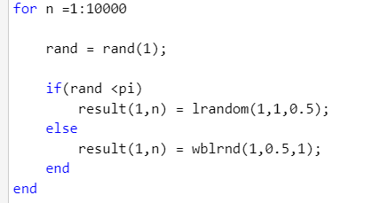

Резльутат:

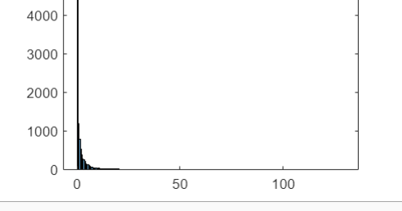

1. **(2 балла)** Вычислить несмещенные оценки математического ожидания и дисперсии, сравнить их с истинными значениями (найти в литературе (интернете) или вывести самостоятельно формулы для нахождения математического ожидания и дисперсии смеси распределений).

π = 0.3

Ожидание от смеси найдем как Eweibull*0.7 + Elaplas*0.3 = 1.4

Дисперсию найдем по аналогии Dweibull*0.7 + Dlaplas*0.3 = 16

Фактическое матожидание = 1.46

Фактическая дисперсия = 17.39

1. **(1 балл)** Осуществить моделирование *n* = 10000 реализаций случайной величины из стандартного нормального закона распределения *N*(0, 1), используя преобразование Бокса — Мюллера

Сгенерировали методом Муллера – Бокса

По данной формуле:



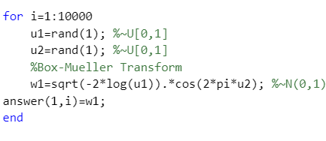

Получили достаточно похожее распределение на нормальное.

Фактическое матожидание: 0.001

Фактическая дисперсия: 0.98

График:

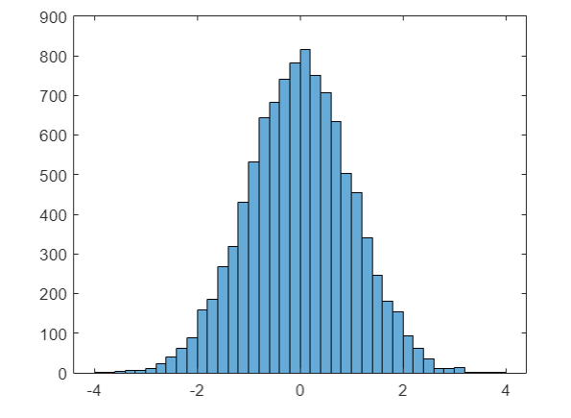

5) **(1 балл)** Для сгенерированных в основном задании выборок из заданных распределений построить гистограммы, сравнить с теоретическими плотностями распределения вероятностей.

Гистограммы имеются в основном задании. Они достаточно точно совпадают с теоретическими

6) **(1 балл за критерий)** Реализовать критерий а) хи-квадрат критерий Пирсона; б) Смирнова-Крамера-Мизеса; в) Колмогорова; г) любой другой тест согласия для проверки статистических гипотез о принадлежности сгенерированных выборок соответсвующим распределениям

Лапласа *L*(*a*), *a* = 0.5; Вейбулла *W*(*a*,*b*), *a* = 1, *b* = 0.5.

Коши *C*(*a*,*b*), *a* = -1, *b* = 3; Стьюдента с *m* степенями свободы (*tm*), *m* = 6.

Реализовал критерии Колмогорова и Пирсона и протестировал для сгенерированных ранее последовательностей.

|  |  |  |
| --- | --- | --- |
| Распределение/Критерий | Колмогорова | Пирсона |
| Коши (-1, 3) | 0.8673050950019912 | 5192.662425438422 |
| Стьюдент (6) | 1.0860116751674114 | 20.389360943581373 |
| Лаплас (0,5) | 0.669603699966137 | 11.8059205415476 |
| Вейбулл (1, 0.5) | 0.857788047926511 | 54.45263683748638 |
| Муллер-Бокс (Нормальное(0,1)) | 0.6654448127438761 | 9.344705298111124 |

# Интегрирование с помощью метода Монте – Карло

|  |  |  |
| --- | --- | --- |
| 11 |  |  |

Вычислить значение интеграла, используя метод Монте-Карло. Оценить точность.

1. По методу Монте-Карло вычислить приближенное значения интегралов.
2. Сравнить полученное значение либо с точным значением (если его получится вычислить), либо с приближенным, полученным в каком-либо математическом пакете (например, в mathematica). Для этого построить график зависимости точности вычисленного методом Монте-Карло интеграла от числа итераций *n*.

Для решения поставленной задачи я воспользовался следующей теорией:



Метод Монте – Карло для нахождения определенного интеграла:

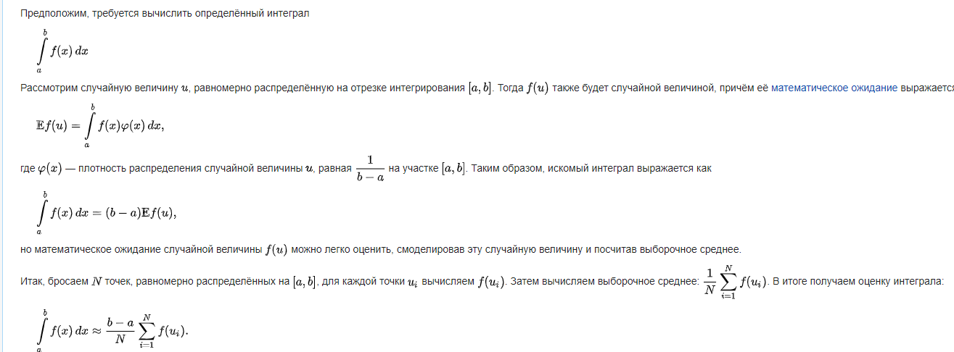

1. 

a = 3;

b = 3.5;

Сделаем 10000 вычислений функции f(u) и посчитаем среднее значение.

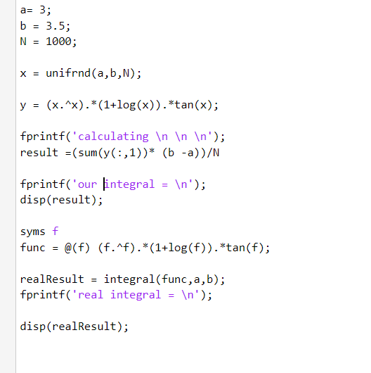

Результат:

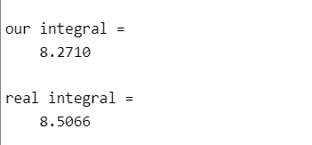

Точность считаю как квадрат разности реального и полученного результатов.

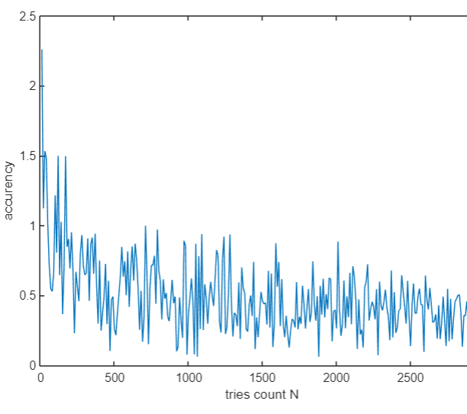

Как видим. Уже при N = 500, мы можем получить с учетом погрешности достаточно близкое значение интеграла.

1. 

a1 = -2;

b1 = 2;

a2 = x^2;

b2 = 4;

Здесь, для удобства обобщим случай для более удобного использования **n-мерного** распределения для нахождения интеграла методом Монте – Карло:

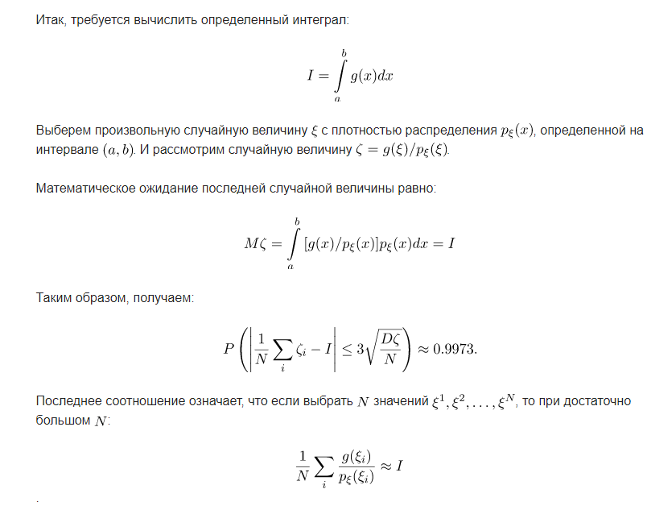

Возьмем двумерное равномерное распределение.

Его плотность равна 1/S, где S –площадь области интегрирования. В нашем случае она равна площади параболы y = x^2 в пределах x[-2,2], S = 16/3;

Сделаем 100000 итераций и вычислим среднее значение.

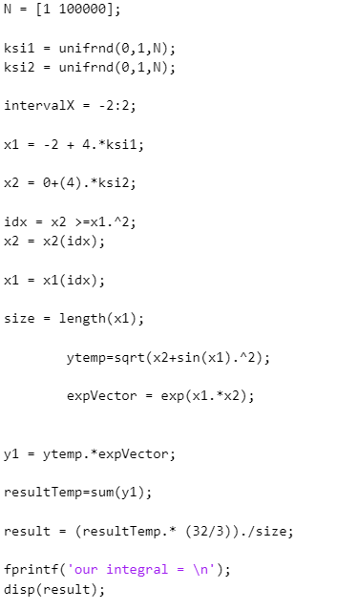

Результат:

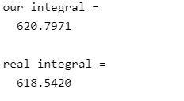

Как видим. Результат практически сходится. Экспонента может вызывать сильные разбежки в результатах при слабых отклонениях значений x и y.

Точность:

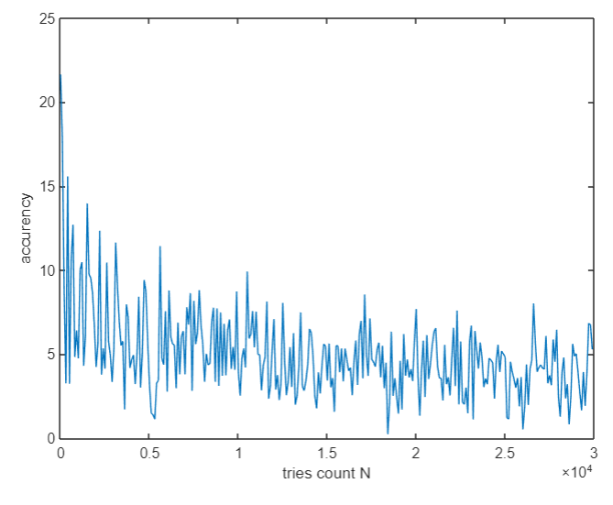

Как видим, при N = 5000 мы получаем близкий результат.

Примечания:

Обе величины x и y должны быть одинаково распределены. То есть если сначала равномерно сгенерировать N значений числа x, а потом для каждого значения x подобрать равномерно значение y на промежутке [x^2; 4] так чтобы y > x, то итоговый результат интеграла никак не совпадет с реальным.

То есть пары x и y должны быть сгенерированы независимо друг от друга, а после этого уже среди всех пар необходимо выбрать подходящие пары по области интегрирования.

# Решение СЛАУ с помощью метода Монте – Карло

11);

Подготовка к работе:

Так как матрица A не имеет диагонального преобладания и привести к данному виду оказалось сложно, я, с разрешения преподавателя, немного изменил матрицу A.

Она стала выглядеть вот так:

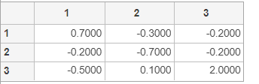

1. Решить систему линейных алгебраических уравнений  методом Монте-Карло.

Сначала приведем данную систему к эквивалентному виду X=A’X+f;

A’ =

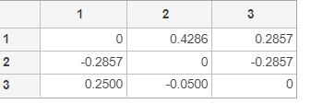

Для решения воспользуемся следующей теоремой:

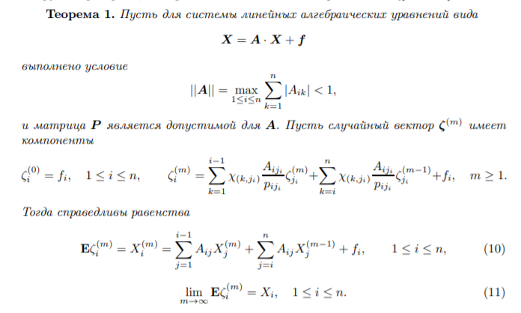

Матрицу P получим по следующей формуле:



Как и требует теорема пусть, первое приближение будет равно f;

Тогда сделаем 1000 итераций по рекурентной формуле из теоремы и посмотрим на среднее значение.

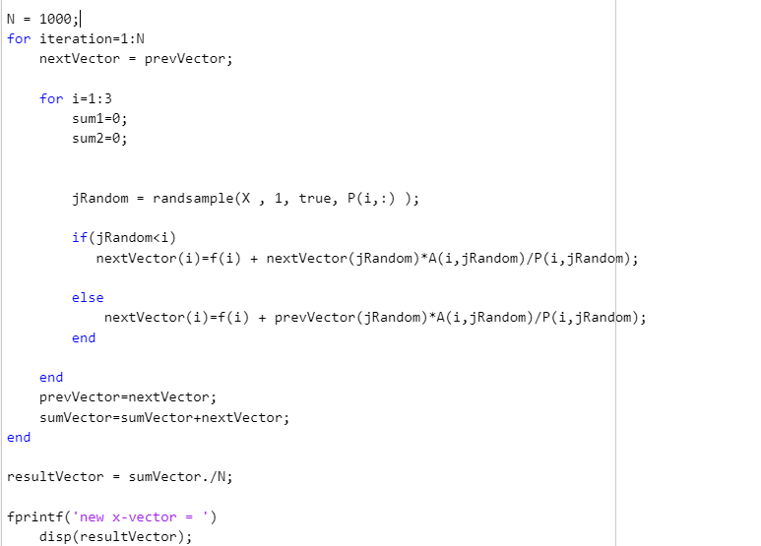

Результат:

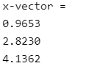

1. Сравнить с решением данного уравнения, полученным в произвольном математическом пакете.

Реальное значение полученное в matlab:

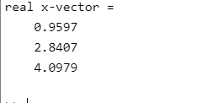

Как видим, расхождения не сильные.

1. Построить график зависимости точности решения от длины цепи маркова и числа смоделированных цепей маркова.

График зависимости точности решения от длины цепи маркова:

Точность – норма разности полученного и реального векторов.

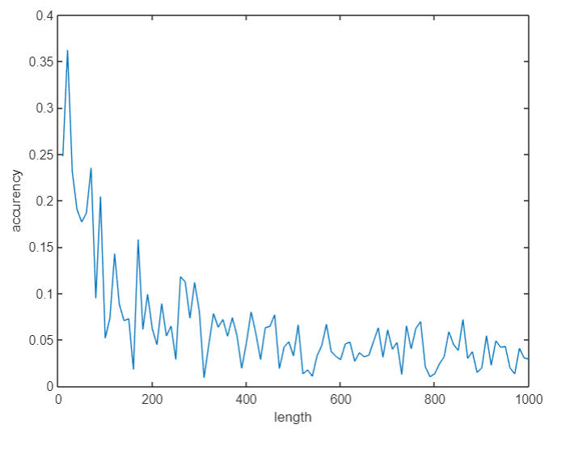

Как видим, при длине цепи 500, отклонение становится уже минимальным.

График зависимости точности решения от числа смоделированных цепей маркова: будем генерировать цепи длиной 100.

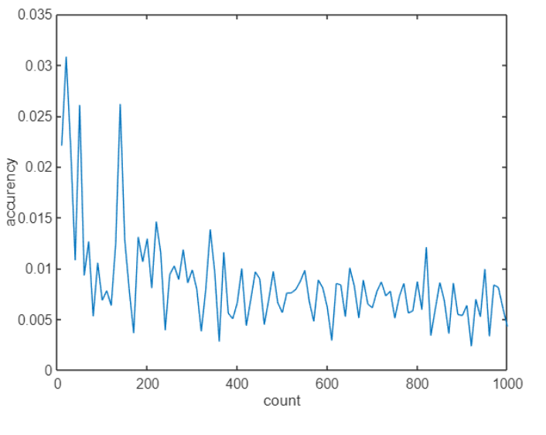

Как видим при количестве цепей равном 200, точность уже доходит до 0.005, что значительно выше чем при генерации одной длинной цепи маркова